Tiroler Knödeltrio
… Rote Bete-, Spinat- und Käseknödel in feiner Salbeibutter auf traditionelle Art
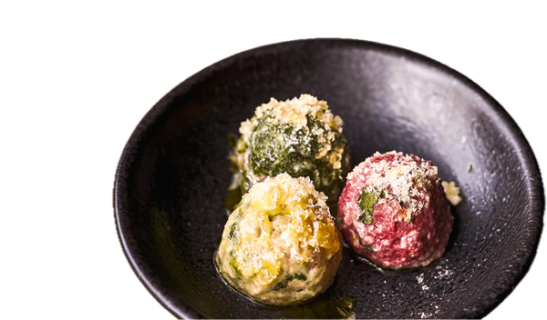

Zutaten: für 6 Portionen
für Spinatknödel
150 g altbackenes Brot (gewürfelt)
2 Eier
1 Knoblauchzehe (gehackt)
400 g Blattspinat
etwas Butter
1/2 Zwiebel (gewürfelt)
etwas Muskatnuss
50 g Magerquark
2 El Mehl
etwas Milch
für Rote Bete Knödel
150 g Rote Bete (gekocht)
2-3 Salbeiblätter
150 g altbackenes Brot (gewürfelt)
2 Eier
etwas Butter
1/2 Zwiebel (gewürfelt)
50 g Magerquark
Messerspitze Kümmel (gemahlen )
Salz & Pfeffer
für Käseködel
Gruyère Käse
150 g altbackenes Brot (gewürfelt)
2 Eier
2 EL Speisestärke
etwas Milch
etwas Muskatnuss
und 80 g Butter
Salbeiblätter
Zubereitung:
1. Spinatknödel: Etwas Butter in einer Pfanne erhitzen. Zwiebel und Knoblauch darin anschwitzen. Muskatnuss und Spinat hinzugeben und unter geschlossenem Deckel gar kochen. Den Spinat danach kurz abkühlen lassen. Mit den beiden Eiern pürieren. 150 g altbackenes Brot in eine Schale geben. Quark, Mehl, Spinatmasse und etwas Milch darüber verteilen. Ca. 20 Minuten ruhen lassen.
2. Rote Bete-Knödel: Etwas Butter in einer Pfanne erhitzen. Zwiebel darin anschwitzen. Rote Beete, Kümmel, Salbei, Salz, Pfeffer, Eier und angeschwitzte Zwiebeln in eine Schale geben und fein pürieren. 150 g altbackenes Brot in eine Schale geben. Die pürierte Masse und Quark darüber geben und alles gut vermengen. Ca. 20 Minuten ruhen lassen.
3. Käseknödel: 150 g altbackenes Brot in eine Schale geben. Eier, etwas Milch, Speisestärke, Salz, Pfeffer und etwas Muskatnuss darüber geben. Den Käse reiben und ebenfalls hinzufügen. Alles gut miteinander vermengen. Ca. 20 Minuten ruhen lassen.
4. Knödel kochen: Wasser in 3 Töpfen erhitzen. Aus den einzelnen Massen viele kleine Klöße formen und jeweils ca. 10 Minuten garen.
Butter in einer Pfanne erhitzen. Salbei klein schneiden und hinzugeben.
Die Knödel auf einem Teller servieren, mit der Salbeibutter und optional etwas Käse verfeinern.
Tip:
Historie:

Beilagen
Essen und Mehr

